一、选择题：（每小题2分，共68分）
1．据魏国李悝《尽地力之教》载：“治田勤谨，则亩益(增产)三斗。不勤，则损(减产)亦如之。”又据《孟子·梁惠王上》载：“五亩之宅，树之以桑，五十者可以衣帛矣。”上述材料反映的历史现象是( )
A．井田制开始瓦解 B．商品经济发展
C．小农经济兴起 D．家庭手工业产生
2．《周礼·秋官司寇·氏》载：“掌杀草，春始生而萌之，夏日至而夷之，秋绳而芟之，冬日至而耜之。若欲其化也，则以水火变之。”这反映了中国古代( )
A．农业精耕细作的特点
B．动物性肥料的严重不足
C．劳动人民的勤劳本质
D．农业上重视适时耕作
3．据《荀子·王制》记载，“论百工，审时事，辨功苦，尚完利，便备用，使雕琢、文采不敢专造于家，工师(工官)之事也。”这里的“工师”是( )
A．官营手工业中的工匠
B．管理手工工匠的官员
C．管理市场经营的官员
D．掌握精巧技艺的匠户
4．据史载：唐朝前期，宋州(河南商丘)、亳州(安徽亳县)生产的绢帛质量最高。江南东道(江苏南部和浙江一带)的丝织物品类繁多，很多列为贡品，在产量上已仅次于河南、河北道而跃居于全国的第三位。该记载( )
A．反映了唐朝主要政治中心在豫皖地区
B．准确地统计了南北方丝织业的发展状况[来源:Zxxk.Com]
C．折射出古代河南、安徽之地是桑蚕中心
D．反映了唐朝行政区划和丝织业发展特点
5．明朝中叶以后，民营手工业在很多行业后来居上超过了官营手工业，甚至在江南地区一些手工业部门开始出现了资本主义性质的生产关系。其主要原因是( )
A．民营手工业与市场的联系更为密切
B．民营手工业技术精良、经营灵活
C．民营手工业主要分布于江浙沿海地区
D．明清专制主义中央集权制度的腐朽

6．下图为中国秦汉至唐初城乡分工结构示意图，对该图的描述符合史实的是( )
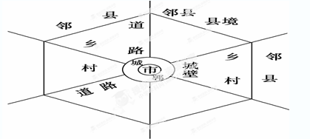
A．“城郭之民，类多工商”
B．城市与乡村为行政区域划分单位
C．城市商业功能从属于其政治功能
D．“市”成为城市活动的中心[来源:Z+xx+k.Com]
7．《新唐书》记载：“唐制……日暮鼓八百声而门闭。五更二点鼓自内发，诸街鼓承振，坊市门皆起。”陆游《老学庵笔记》载：“京都街鼓今尚废，后生读唐诗文及街鼓者，往往茫然不能知。”唐宋街鼓这一变化从一个侧面反映了( )
A．社会治安明显好转 B．坊市制度已经崩溃
C．都城人口急剧增长 D．城市管理更加严格
8．明朝时商品经济繁荣，“坊须数十人，间日而作。镇民少，辄募旁邑民为佣……吉贝(棉花)则泛舟而鬻诸南，布则泛舟而鬻诸北”。由此不能得出( )
A．长途贩运贸易繁荣 B．资本主义萌芽出现
C．农产品商品化发展 D．“重农抑商”政策松动
9．以下观点中，与中国历代王朝基本的经济政策不相符合的有( )
①“农为天下之本务，而工贾皆其末也”
②“农不出则乏其食，工不出则乏其事，商不出则三宝绝，虞(山泽资源)不出则财匮少”
③“待农而食之，虞(山泽资源)而出之，工而成之，商而通之”
④“舍本逐末，贤者所非。日富岁贫，饥寒之渐，故商贾之事，阙而不录”
A．①② B．③④
C．②③ D．①④
10．卖豆腐起家的太原王氏是明清时期的著名晋商，该家族“以商贾兴，以官宦显”，继而大兴土木。这一现象对经济发展所产生的消极影响主要是( )
A．官商结合导致官场腐败
B．奢侈之风污染社会风气
C．抑制资本主义萌芽的滋长
D．商业垄断阻碍社会进步
11．下图是《万国宇宙志》中的一幅14世纪欧洲人对遥远国度的想象图。当时欧洲人产生这种想象的客观原因是( )

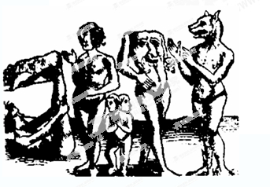

A．对遥远国度的畸形人的恐惧
B．对东方异教徒的想象与揣测
C．新航路开辟后对东方人的丑化
D．世界各地处于相对孤立的状态
12．“一群法兰克人穿着东方服装，坐在地毯上进食，他们享用以前欧洲从来没有的咖啡、柠檬、胡椒等食品；他们用支票甚至信用状做生意。”这一情景最早应出现在( )
A．14—15世纪 B．15—16世纪
C．17—18世纪 D．18世纪中期
13．马克思在《共产党宣言》中指出：“美洲的发现、绕过非洲的航行，给新兴的资产阶级开辟了新天地。……因而使正在崩溃的封建社会内部的革命因素迅速发展。”这里的“革命因素”是指( )

A．“价格革命”和“商业革命”
B．资本主义的发展和资产阶级的壮大
C．资本主义世界市场的初步建立
D．贸易中心的转移和货币地租的兴起
14．他(哥伦布)的抱负和思想“不仅反映出中世纪的衰落，也反映出理性主义和资本主义新时代的兴起。”但是，这对于印第安人则意味着( )
A．“世界的发现和人的发现”
B．“开启了可怕损失的历史”
C．“开启欧洲人扩张与征服的英雄历史”
D．“大西洋变成了一座桥梁，一个启程之地”
15．以下是不同时期三角贸易结构图。按其出现的时间先后顺序，排列正确的是( )
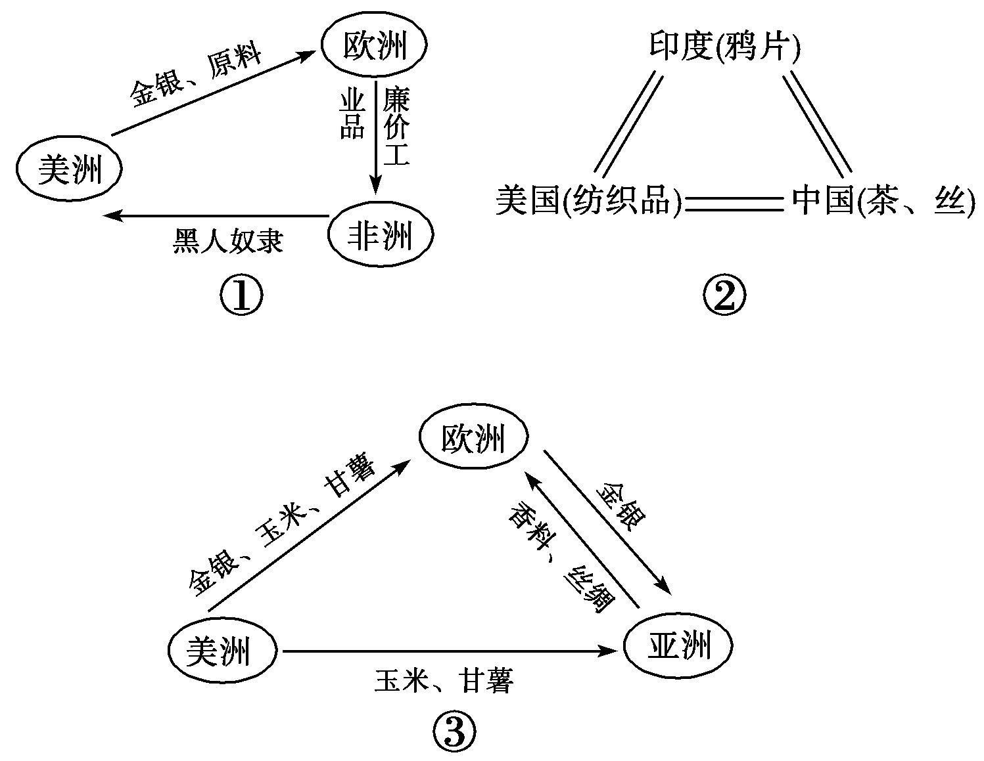

A．③①② B．①③②
C．①②③ D.③②①

16．17世纪末到18世纪中期，英国普遍出现工资上扬的情势，不少重商主义者在寻求解决之道时认为，“节省劳力的技艺、铣具和器械是减少劳动和降低价格的方法，尽管受雇使用工具的人们的工资不应该减少”，更有人指出，“降低了穷人的工资，结果是减少了产品的价值。这将永远是贸易的真理，因为你付出的工资越少，工作干得就越糟”。这些观点最有可能直接影响( )
A．英国获得世界殖民霸权[来源:学_科_网Z_X_X_K]
B．英国工人运动迅速发展
C．英国最终成为世界工厂
D．英国工业革命蓬勃兴起
17．从18世纪起，欧洲主要国家因为“纺织机器、采矿、炼铁设备及交通工具的改造或发明”，所以“19世纪的人口大量集中到城市，并且产生各种新问题”。这段叙述从“因为”到“所以”之间，至少要增加哪一段论述，才能使前后因果关系完整( )
A．马克思阶级斗争理论产生影响
B．自由放任经济政策兴起
C．传统精密制造业吸引投资意愿
D．新型工厂制度得以产生

18．以下是1843年创办和主编医学杂志《柳叶刀》的医疗改革者托马斯·维克利关于死亡的平均年龄的统计结果。该表格主要反映了( )
区域 | 城市 | 士绅/专业人员 | 农民/商人 | 工人/技工
农业地区[来源:Z+xx+k.Com][来源:Zxxk.Com][来源:学&科&网] | 拉特兰[来源:学|科|网][来源:学科网] | 52[来源:学科网] | 41[来源:学_科_网Z_X_X_K] | 38
农业地区[来源:Z+xx+k.Com][来源:Zxxk.Com][来源:学&科&网] | 巴斯 | 55 | 37 | 25
工业区 | 利兹 | 44 | 27 | 19
工业区 | 曼彻斯特 | 38 | 20 | 17
A.曼彻斯特成为英国最大的工业城市
B．工人遭受沉重的压迫
C．工业革命深刻影响着人的身心健康
D．工业革命加速了人口流动
19．现代金融市场起源于西方。以粗略的线条勾勒，那就是从“北意大利金融”发展到“荷兰金融”，最后到达“英国金融”和“美国金融”。其中，从“荷兰金融”发展到“英国金融”的主要原因是( )
A．殖民扩张，英国成为“日不落帝国”
B．市场拓展，英国加快了城市化
C．议会改革，英国完善了民主政治
D．工业革命，英国成为世界工厂

20．1884年，美国芝加哥建成世界第一栋“摩天大楼”。此后，高耸林立的大楼逐渐改变现代城市的面貌，成为20世纪都会城市的重要景观。“摩天大楼”大量出现，主要由于( )
A．炼钢技术的改进
B．化学工业的进步
C．内燃机的创制和使用
D．计算机技术的应用

21．托拉斯在美国刚刚出现时，“全国视为怪物，视为妖魔。政府务所以摧抑扫除之，……至千九百年以后，举国舆论，幡然一变。于是遏禁之政策，一变为补救之政策。”它表明当时( )
A．政府放弃了自由竞争政策
B．国家实行“混合经济”
C．托拉斯有利于经济的发展
D．政府成为“总资本家”

22．下面是英、美、德、中四个国家的制造业在世界制造业产值中所占比重的曲线示意图。以下说法正确的是( )
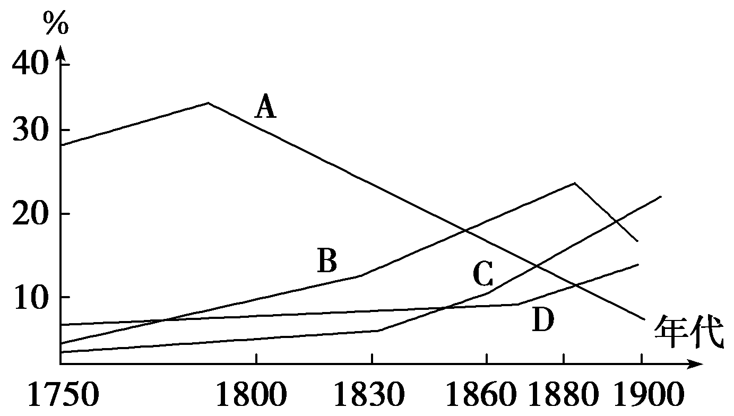
A．A代表英国，第二次工业革命中因保守的经济政策而衰落
B．B代表中国，因为西方列强的侵略在19世纪后期经济衰落
C．C代表美国，两次工业革命中其经济都得到了迅速的发展
D．D代表德国，19世纪60年代完成工业革命，其后发展更迅速

23．下图反映了甲午中日战争前中国洋纱输入的情况，由此可以推断，洋纱的输入( )
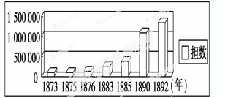
A．使传统土纱退出了中国市场
B．标志着中国已成为外商原料产地
C．促进了中国经济结构的变动
D．说明列强大量向中国输出资本
24．(晚清)欧阳昱的《见闻琐录》记载：“当茶出时，众夷来买，商定而后答价，丝毫不能增……而夷人阴谋幻诈之心，尤为甚焉者。茶有二三春，近日茶商多逡巡不前，夷见头春茶至者少，由故倍其值以买之……”此段材料不能说明( )
A．中国卷入了资本主义世界市场
B．外商操纵中国茶叶的价格
C．民族资产阶级向外商妥协
D．中国农副产品日益商品化
25．1888年10月至11月《申报》对广州织衣行的械斗进行了连续报道：“机房之织辨栏干者，向分金花、彩金两行，现因金花行改用机器织造，物美价廉，而彩金行不能仿而行之，未免相形见绌。于是顿萌妒忌之心，谓金花行夺彼生路，竟纠集数百人，各持军械，前往寻衅。”材料反映的本质问题是( )
A．封建行会制度的没落
B．新旧生产方式的冲突
C．中国近代资本主义的产生
D．中国近代资本主义发展的艰难
26．农工商部向各省发出长篇通告，提出欧战正是“工商业发达之转机”，公布《维持工厂办法大纲七条》，规定糖类、棉毛织物等数十种制造厂家，均在维持之列。该材料说明( )
A．第一次世界大战期间民族资本主义发展迅速
B．糖类、棉毛织物等行业发展迅速
C．民国建立提高了民族资产阶级的政治地位
D．民国政府鼓励发展实业
27．下图展示了近代中国民族资本主义产生、发展的历程，对其解读错误的是( )
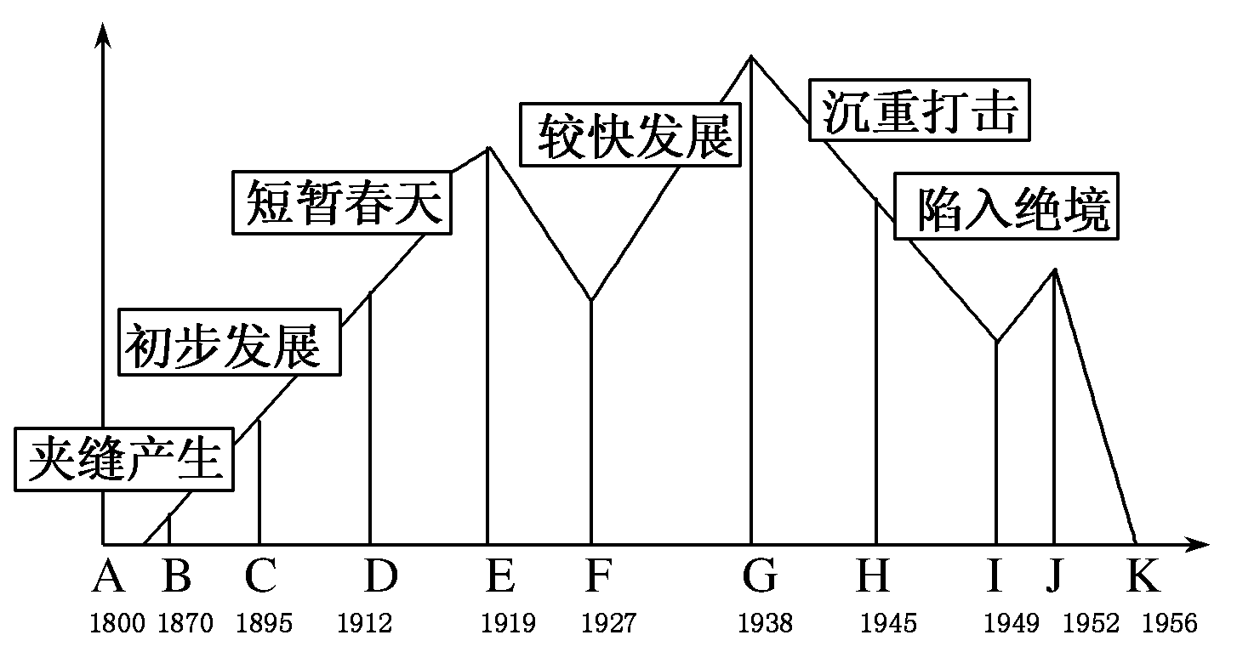
A．图中B出现与自然经济逐渐解体、外商企业利润的刺激和洋务运动诱导有关
B．图中C—D出现的最主要影响是无产阶级开始登上历史舞台
C．图中D—E出现的外因是欧洲列强忙于一战，暂时放松对华经济侵略
D．图中G—H出现的内因是四大家族官僚资本垄断了国家的经济命脉
28．阅读下表，可以得出的最合理结论是( )
近代科技出现在上海与重庆的时间表
技术门类 | 西方发明 | 上海 | 重庆
铁路 | 1825年 | 1876年 | 1934年
天气预报 | 1856年 | 1873年 | 1939年
电话 | 1876年 | 1882年 | 1912年
汽车 | 1883年 | 1901年 | 1928年
A.西方科技传入中国后，最早应用在上海
B．中国引进的西方技术都是实用性技术
C．中国近代化呈现明显的地域不平衡
D．中国工业革命吸收了西方两次工业革命的成果
29．清末有官员惊叹：国之典章莫重于章服，而今之章服之紊亦已甚矣。以职员所涉历，车于陆，舟于水，皆洋式也；酒于觥，肉于俎，皆洋食也；楼其冠，洋其履，德、法其衣裳，皆洋工也。这一惊叹表明当时( )
A．西方生活方式影响深刻
B．儒家传统观念受到冲击
C．欧风美雨挟来文明开化
D．国人衣食住行全盘西化
30．下图是晚清《点石斋画报》描绘的美国妇女驾驶轮船的情景。图中文云：男女有别，中国为重，而其等级之所判，直将霄壤。泰西各国不然，自幼入塾，男女一体，故西女通书算者为多。……美妇有名玛丽，现赴某轮船经理一切，而其夫亦在该船为大管，夫妇共事一船，而又女先乎男，《易·系辞上》传曰：“一阴一阳之谓道”。于此事可谓铁板注解。从图文可以得出的信息是( )
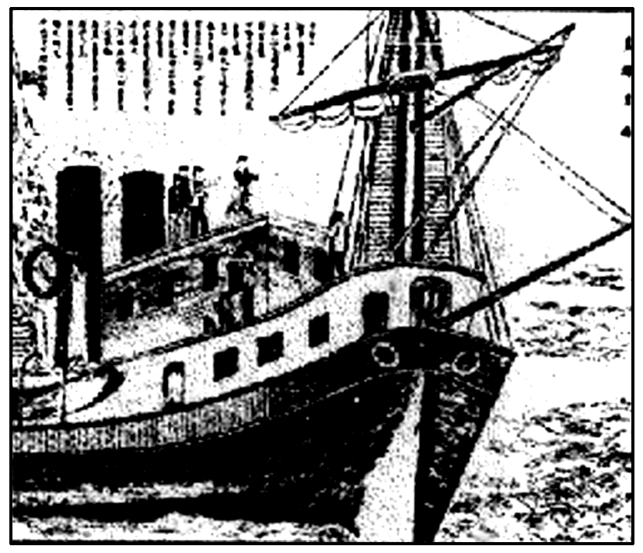
A．该画报是中国近代第一份中文报刊
B．国人消除了男尊女卑旧观念
C．女性优于男子符合中国传统的阴阳之道
D．西方文明冲击了国人传统观念
31．据记载：清朝末年的贵州新军服装开始有了突破，新军的着装学外国，戴大圆帽、穿军装、扎绑腿、戴肩章、穿皮鞋，一改旧时八旗、绿营的装束。这反映的实质是( )
A．经济近代化推动了近代服饰的变革
B．社会巨变促进军队形式上的近代化
C．近代西方资产阶级学说在内地传播
D．清政府改革军事，国防力量有所增强
32．“女工的工作时间如此之长，而且还要站立操作机器，所以在招募女工的时候，许多工厂都要求女工是天足。恒源纱厂就有一次，因为那女孩是小脚，而把她辞退。”对材料解读正确的是( )
A．机器生产有助于改变缠足陋习
B．工厂招工歧视女工
C．辛亥革命后缠足陋习被彻底废除
D．当时女工工作条件有了很大的改善
33．廷寄是清代皇帝授命内廷寄发的一种谕旨。其有关告诫臣下、指示方略、考核政事、责问刑罚失当等机要文书，为防止泄露，不交内阁而由军机大臣密封，加盖军机处印信后，交兵部捷报处寄送各省有关官员，封面上书“军机大臣字寄某官开拆”或“传谕某官开拆”。19世纪末“廷寄”开始逐渐被废除，其主要原因是( )
A．电话在中国普遍使用 B．清朝统治被推翻
C．军机处办事效率低下 D．电报的广泛使用
34．创刊于1861年的《上海新报》称：“因上海地方五方杂处，各商贾者或以言语莫辨，或以音信无闻，以致买卖常有阻滞。”出版报纸“贵乎信息流通”，“可免经手辗转宕延，以及架买空盘之误。”可见《上海新报》创办的目的是( )
A．报道国内外大事 B．娱乐大众
C．宣传政治主张 D．传播商业信息

二、非选择题（32分）
姓名

35．妇女地位的变化折射出一个时期的政治、经济和社会风气。阅读下列材料：
材料1：男子是家长，掌握着家政大权，不允许妇女分割。统治者极力提倡所谓“别内外”“勿听妇言”，来实现他们的目的。“别内外”，是保守妇女“贞操”的手段和伦理。……康熙时即墨(位于山东半岛西南部)杨姓家族《家法》规定：“异姓卑幼，妇人不许辄见。小姑之夫不见，侄婿非大事不见，堂侄婿大事亦不见”。
——摘自冯尔康《清代的婚姻制度与妇女的社会地位论述》
请回答：
(1)根据材料1，说明清代妇女的地位如何？(2分）根据材料并结合所学知识，分析造成这种地位的主要原因。（6分）
班级

考号
材料2：神州女界共和协济社上书孙中山：“……或奔走呼号，捐募饷粮；或冒枪烟弹雨，救护军士；或创立报章，发挥共和，鼓吹民气；或投笔从戎，慷慨杀敌。莫不血诚奋涌，视死如归，侠肠毅力，奚让须眉？……际兹宪法将定，国会未集，敢代表全国女界，专诚请愿，气赐赞成，于参议院存案，俾国会决议时，为女界预留旁听及参政一席。”
——摘自1912年3月4日《时报》
(2)材料2中“神州女界共和协济社”提出了怎样的政治要求？（2）原因是什么？（4分）

材料3：(工业革命)为妇女工作开辟了一个新时代。但妇女的待遇很差，而且，往往只能从事又苦又累薪水又少的工作。随着工业革命的进展，妇女为就业而受教育的机会增加了，越来越多的妇女掌握了各种职业所必需的才能。妇女参政的愿望也日益强烈，欧洲许多国家的妇女要求享有选举权，女权运动应运而生。
——《中国大百科·女权运动》
(3)根据材料3，分析工业革命是怎样逐步促进妇女解放的？（6分）

材料4：中国妇女解放大事记
时间 | 举措
1949年 | 新中国第一份全国性妇女刊物《新中国妇女》创刊
1950年 | 新中国第一部法律《中华人民共和国婚姻法》颁布，规定男女平等、婚姻自由
1986年 | 卫生部、劳动人事部、全国总工会、全国妇联联合下发的《女职工保健工作暂行规定》，是新中国成立以来第一次为女职工“五期”保健制定明确规定
1992年 | 全国七届人大会通过《中华人民共和国妇女权益保障法》

- 依据材料4，概括说明新中国成立以来，为提高妇女社会地位，我国政府进行了哪些方面的努力？（6分）

(5)综合上述材料，指出妇女地位的变化折射出怎样的历史发展趋势？（6分）

历史参考答案
